EL REGRESO DE LOS MONSTRUOS
11 noviembre 2020 · por Bernardo Pérez Andreo · en Democracia y participación política, Economía, Europa
Bernardo Pérez Andreo. Vivimos tiempos extraños en los que quienes desprecian lo público son encargados por el pueblo para regir sus destinos; quienes abjuran de los bienes comunes, detentan el poder de administrarlos; quienes repudian la democracia formal ganan elecciones y son encumbrados a las más altas magistraturas. Tiempos extraños en los que la mentira viste de Prada y las más sublimes verdades son arrastradas por el fango de la historia, mientras los aduladores del dinero afirman rendir culto al Dios verdadero y persiguen a todo aquel que ose desmentirles. Estos tiempos parecen volver en un ciclo sin fin sobre los pueblos, pues nunca acaban de irse del todo. Como un delincuente, vuelven furtivos al lugar del crimen, aunque hayan pasado más de setenta años, tiempo suficiente para que dos generaciones olviden los desastres acumulados.
La humanidad necesitó más de cincuenta millones de muertos en una guerra que devastó varios continentes y dejó enterradas en escombros las consignas de la superioridad de un pueblo, de una raza o de una nación, al precio de una tragedia que moldeó las conciencias. De aquella guerra, de su victoria y sus muertes nació la Declaración Universal de los Derechos Humanos, el estado de bienestar, y la conciencia mundial de que había que evitar una nueva guerra mundial a toda costa. La única manera de hacerlo era promover el desarrollo de los pueblos, las libertades civiles y la justicia social. Con estos presupuestos se creó el espacio social de igualdad más amplio que jamás haya existido en la historia: Europa, con su núcleo en el mercado común europeo, hoy Unión Europea. Este espacio tenía y tiene claroscuros, pero internamente se constituyó como un muro contra la intolerancia y la desigualdad. Gracias a él, Estados Unidos fue menos desigual y la Unión Soviética menos autoritaria, pues tenían un polo tractor de justicia y libertad.
Aquella Europa de Adenauer o Schuman sufrió el envite de una ideología novedosa que había surgido en la misma Europa y que emigró a Estados Unidos. Frente al ordoliberalismo de Walter Eucken, inspirador de la construcción europea junto a la socialdemocracia, el neoliberalismo de Hayek proponía la libertad absoluta en economía sin restricciones sociales de ningún tipo. Este pensamiento no arraigó en Europa, sino en Estados Unidos, de la mano de Milton Friedman, donde comenzó a infiltrarse en los departamentos de economía de las universidades y en los gabinetes de los gobiernos federal y estatales. Su base de operaciones se instaló en la nefanda Escuela de Chicago. Desde allí impartió doctrina al resto del mundo, con aplicaciones tan ruines como el Chile de Pinochet, donde los chicago boys administraron sin restricciones su política económica. El neoliberalismo, como teología política del capitalismo (Villacañas dixit), ha permeado los resortes espirituales, morales y jurídicos de las sociedades occidentales, hasta el punto de que hoy resulta ser la cultura dominante. Sus principales dogmas se han impuesto, no solo en economía, también en política y cultura. El mundo actual, a diferencia del que surgió de la Segunda Guerra Mundial, considera mala la intervención pública en la economía, por eso se ha eliminado la empresa pública; considera perniciosos, casi un latrocinio, los impuestos, por eso se han bajado al capital y a las grandes rentas, atrapados en el espejismo de la teoría del derrame, el falaz “trickle down effect”, según el cual el aumento de la riqueza en las capas altas de la población, por “goteo” aumenta la riqueza general. Amputados los dos brazos a los Estados: empresas públicas e impuestos al capital y rentas altas, solo pueden reducir los servicios que prestan o apelar a la generosidad de las empresas y las élites para sostener un orden social mínimo.
La Europa que conocemos se gestó mediante políticas públicas ambiciosas llevadas a cabo por Estados fuertes. El neoliberalismo pretendió destruir a esos mismos Estados que habían construido sociedades justas y democráticas, de ahí que esa destrucción no pudiera salir gratis. La consecuencia directa del debilitamiento de los Estados y las políticas públicas es el regreso del monstruo que vive agazapado tras el muro de contención de lo público. Es un monstruo poderoso que acecha desde el inconsciente europeo: el monstruo se llama fascismo y amenaza con volver de nuevo a enseñorearse de los campos europeos. Derruido el muro de contención que suponían los Estados y sus políticas públicas, las desigualdades, el miedo y la injusticia abonan el terreno social para que los discursos xenófobos y autoritarios campen a sus anchas.
En los principales países de la Unión Europea se ha establecido un cordón de seguridad ante los partidos fascistas. Macron o Merkel lo han expresado con absoluta nitidez. Sin embargo, en España, el discurso fascista no solo es permitido sino que es asumido por algunos partidos y por muchos medios de comunicación, haciendo el juego y preparando el terreno al monstruo. No debe extrañarnos, pues, que una parte no desdeñable del pueblo, con especial mención a un estrato de jóvenes de clase media, coqueteen con el fascismo, aún sin llamarlo así, aún sin saber las consecuencias que tiene, aún sin ser plenamente conscientes de qué significa aquello que apoyan.
O, quizás, el monstruo, en España, siempre estuvo ahí, oculto en el interior de cada uno de nosotros. Tantos años de instilar su esencia en el alma de nuestra sociedad, acabó por hacer connatural a su ser el instinto del fascismo. Ojalá esta vez la historia cambie su ciclo y una guerra no sea el destino forzoso que nos aguarde.
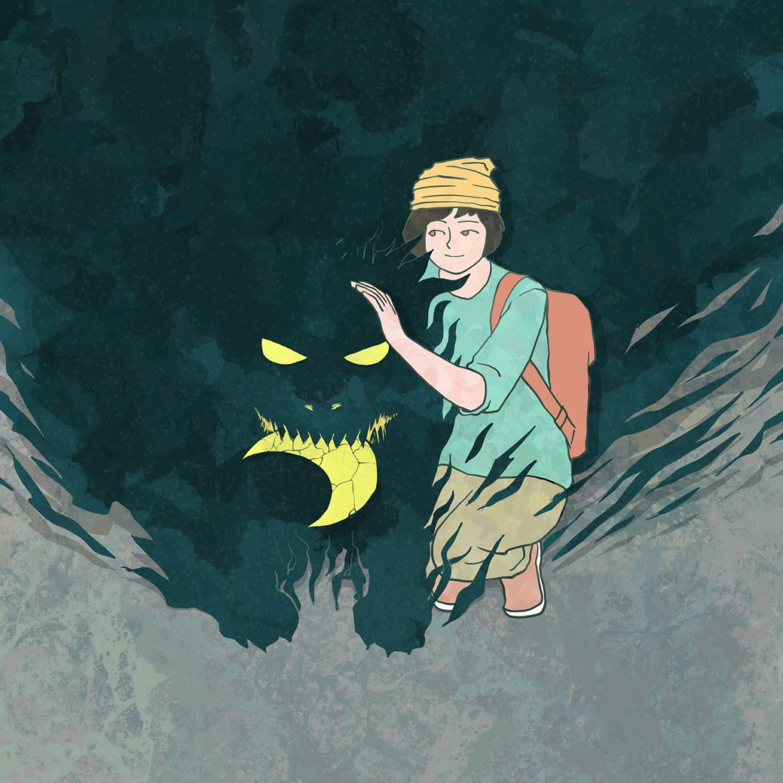
Imagen de 愚木混株 Cdd20 en Pixabay

https://blog.cristianismeijusticia.net/2020/11/11/el-regreso-de-los-monstruos

